首先安装node.js

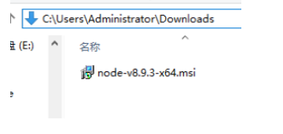

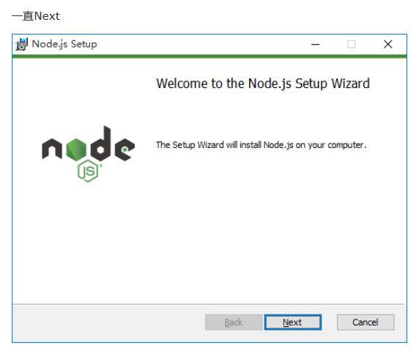

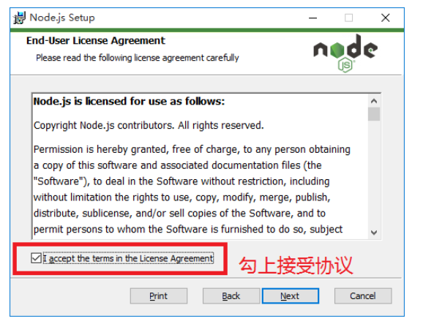
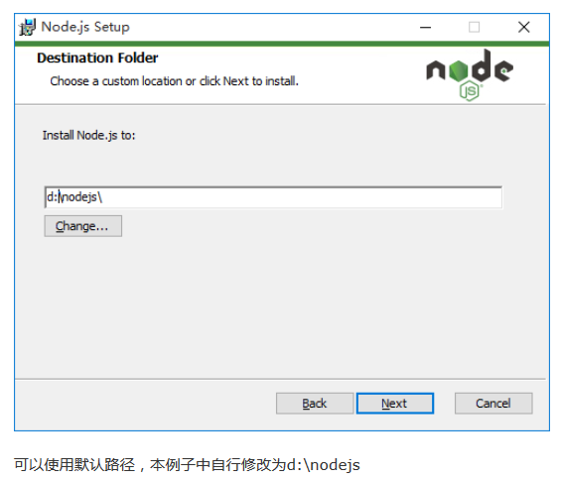
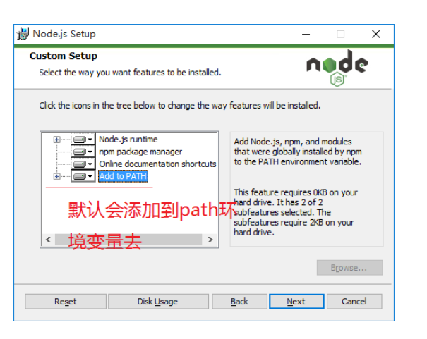
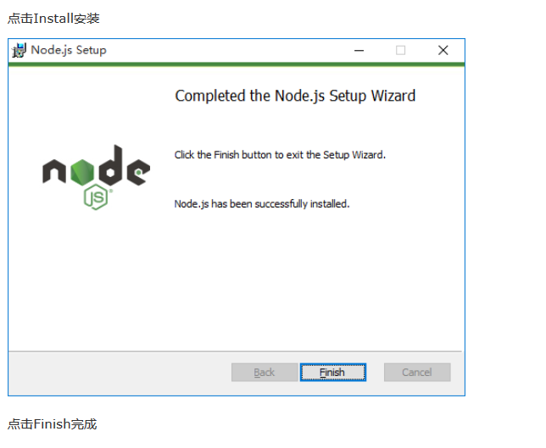

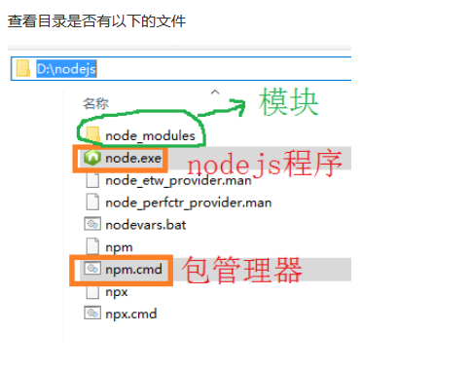
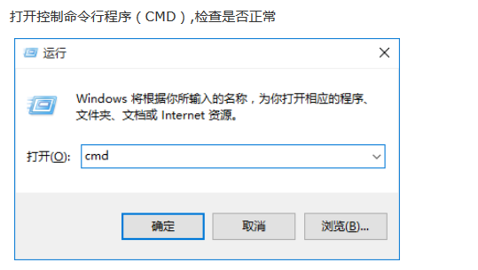
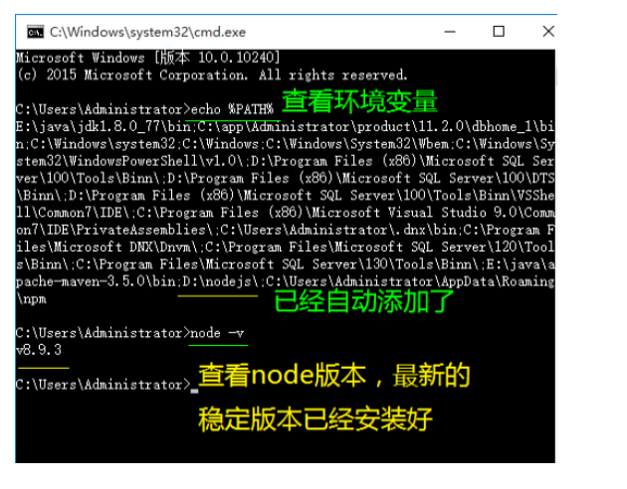
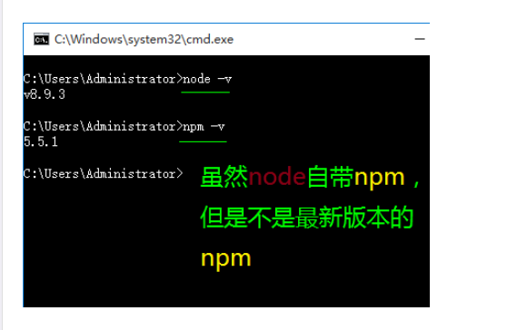
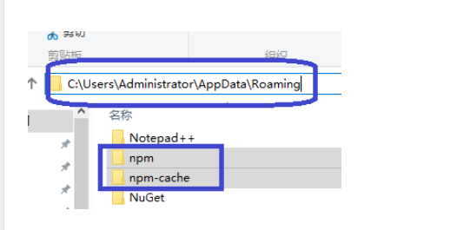
再看看另外2个目录，npm的本地仓库跑在系统盘c盘的用户目录了(没见到npm-cache是因为没有用过，一使用缓存目录就生成了)，我们试图把这2个目录移动回到D:\nodejs
先如下图建立2个目录
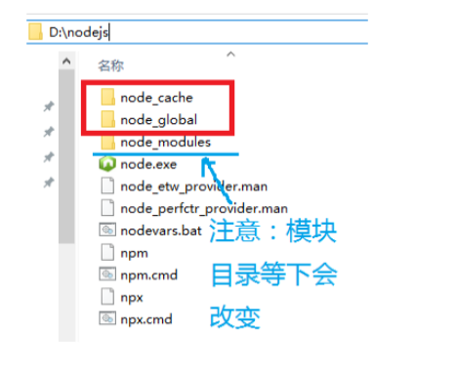
然后运行以下2条命令
npm config set prefix "D:\wy\app\mynodejs\node_global"
npm config set cache "D:\wy\app\mynodejs\node_cache"
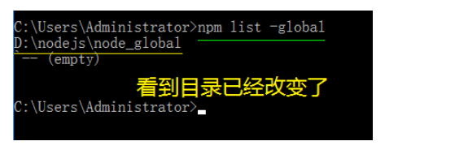
如上图，我们再来关注一下npm的本地仓库，输入命令npm list -global

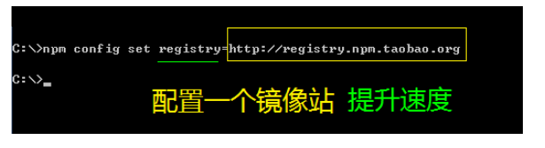
输入命令npm config set registry=http://registry.npm.taobao.org 配置镜像站

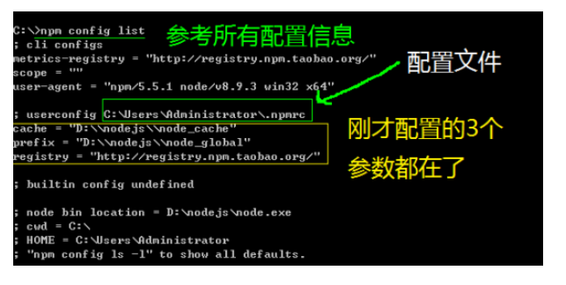
输入命令npm config list 显示所有配置信息，我们关注一个配置文件
C:\Users\Administrator\.npmrc
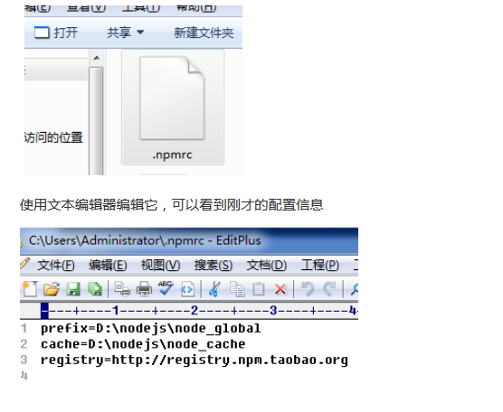
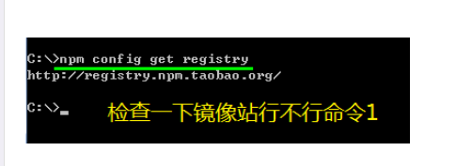

检查一下镜像站行不行命令1
npm config get registry
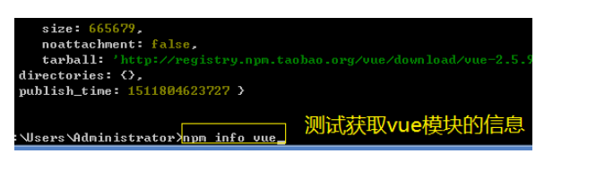
检查一下镜像站行不行命令2
Npm info vue 看看能否获得vue的信息
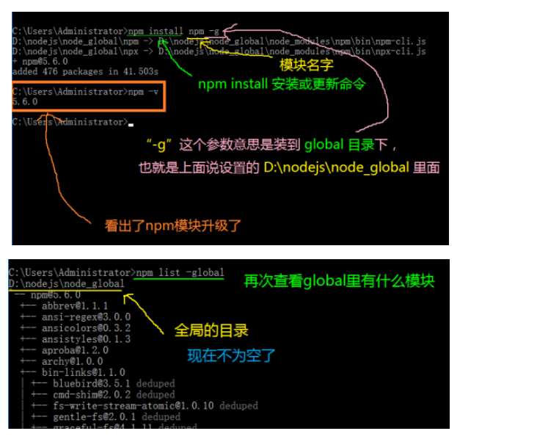
注意，此时，默认的模块D:\nodejs\node_modules 目录
将会改变为D:\nodejs\node_global\node_modules 目录。
如果直接运行npm install等命令会报错的。
我们需要做1件事情：
1、增加环境变量NODE_PATH 内容是：D:\nodejs\node_global\node_modules
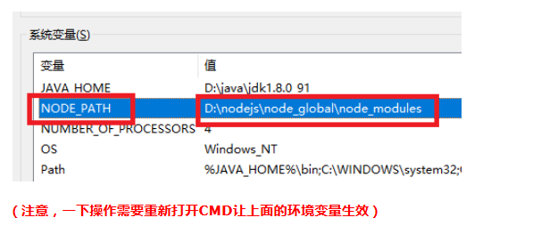

一、测试NPM安装vue.js
命令：npm install vue -g
这里的-g是指安装到global全局目录去
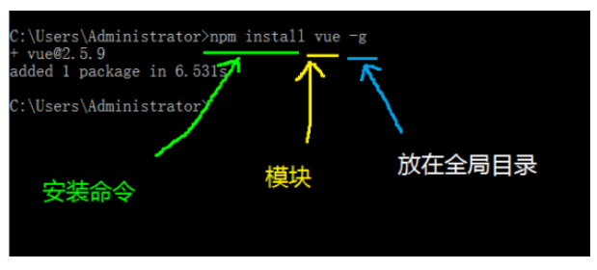
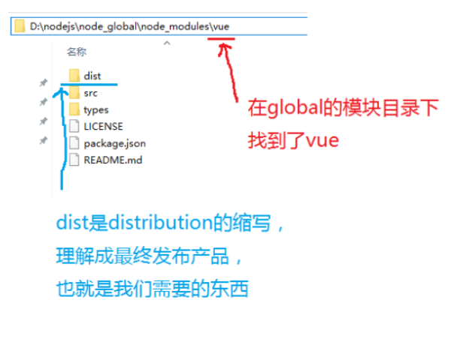

二、测试NPM安装vue-router
命令：npm install vue-router -g
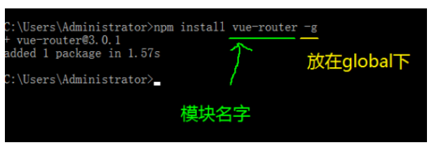
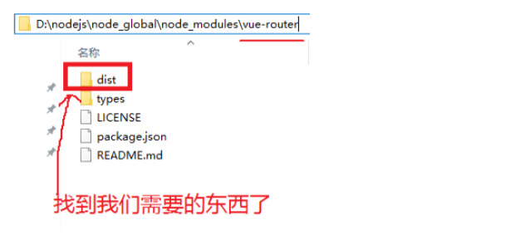
三、安装vue脚手架
运行npm install vue-cli -g
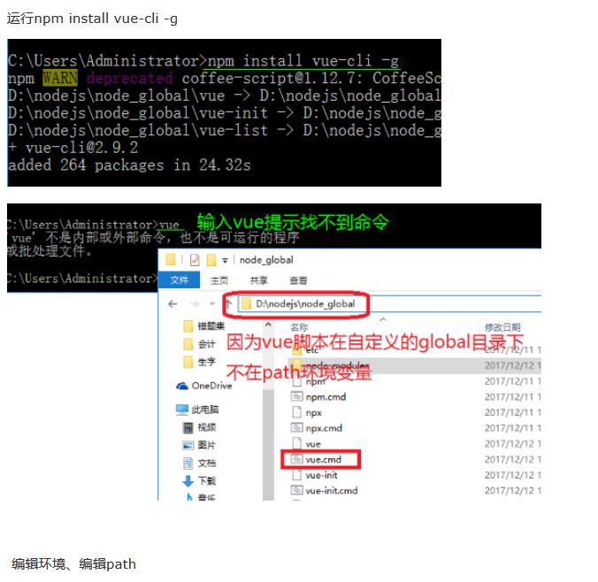
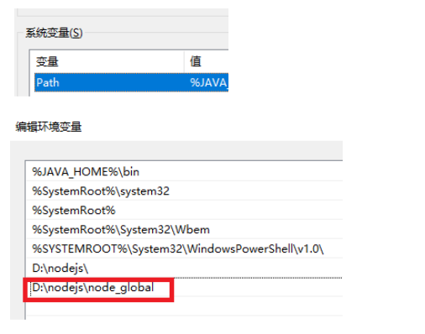
对path环境变量添加D:\nodejs\node_global
win10以下版本的，横向显示PATH的，注意添加到最后时，不要有分号【;】
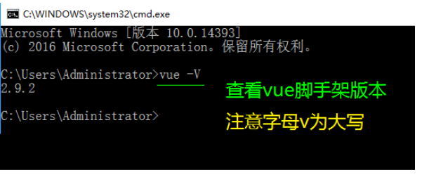
重新打开CMD，并且测试vue是否使用正常
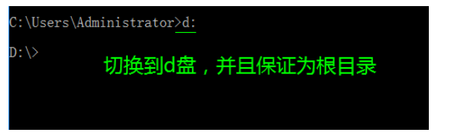
注意，vue-cli工具是内置了模板包括 webpack 和 webpack-simple,前者是比较复杂专业的项目，他的配置并不全放在根目录下的 webpack.config.js 中。
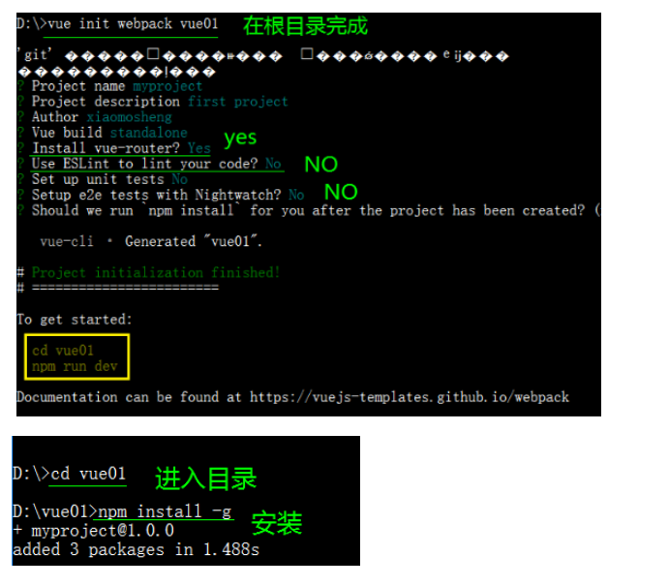
初始化，安装依赖
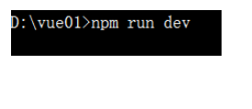
npm run dev（运行dev）


自动打开浏览器http://localhost:8080/#/

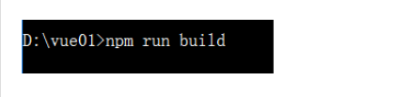

npm run build
生成静态文件，打开dist文件夹下新生成的index.html文件

实战：
初始化vue项目：vue init webpack myproject
安装依赖： cd myprogect npm install -g
运行dev ：npm run dev

element: npm i element-ui -S
Main.js :

import ElementUI from 'element-ui'
import 'element-ui/lib/theme-chalk/index.css'

Vue.use(ElementUI);

Svg: npm install svg-sprite-loader --save-dev
https://www.cnblogs.com/shenyf/p/10370949.html

js-cookie: npm install js-cookie --save
axios : npm install axios --save

